PENGEMBANGAN BUKU *POP-UP* PADA POKOK BAHASAN KIMIA RUMAH TANGGA IPA SMP

***Ghery Priscylio1, Rini Fath Marsya2, Latisma3 dan Andromeda4***

1. *Pendidikan Ilmu Pengetahuan Alam, Sekolah Pascasarjana, Universitas Pendidikan Indonesia, Jalan Setiabudhi No. 229 Kota Bandung Jawa Barat 40154 Indonesia*
2. *Pendidikan Kimia, Fakulltas Matematika dan Ilmu Pengetahuan Alam, Universitas Negeri Padang, Jalan Prof. Dr. Hamka Air Tawar Kota Padang Sumatera Barat 25171 Indonesia*

*E-mail: ghery.priscylio@upi.edu*

*___________________________________________________*

**ABSTRAK**

Penelitian ini bertujuan untuk menghasilkan buku *pop up* untuk pokok bahasan kimia rumah tangga pada mata pelajaran IPA SMP. Penelitian ini menggunakan metode penelitian *Research and Development (R&D).* Penelitian ini menggunakan model pengembangan 4-D yaitu terdiri dari tahap *define, design*, *develop and disseminate*. Instrumen pengumpulan data yang digunakan adalah lembar validasi dan angket praktikalitas. Buku *Pop up* yang dikembangkan divalidasi oleh 4 orang validator yaitu 2 orang dosen Jurusan Kimia FMIPA Universitas Negeri Padang, 1 orang dosen Seni Rupa FBS Universitas Negeri Padang dan 1 orang guru IPA SMP. Uji praktikalitas bahan ajar dilakukan pada 1 orang guru IPA dan 27 orang siswa kelas VIII SMP Negeri 21 Padang. Data yang diperoleh dianalisis dengan menggunakan Cohen Kappa Formula. Uji Validitas dari buku *Pop Up*  yang dikembangkan memperoleh nilai rata – rata moment kappa 0.87 dengan kategori sangat tinggi dan uji praktikalitas buku *Pop Up* yang dikembangkan berdasarkan hasil analisis data pada angket respon guru dan angket respon siswa. Pada angket respon guru memperoleh nilai moment kappa 0.89 dengan kategori kepraktisan sangat tinggi. Angket respon siswa memperoleh rata – rata nilai moment kappa 0.83 dengan kategori kepraktisan sangat tinggi. Temuan ini juga menunjukkan bahwa buku *Pop Up* yang dikembangkan dapat meningkatkan minat belajar siswa dan dapat membantu siswa dalam memahami pelajaran IPA SMP khususnya pada pokok bahasan kimia rumah tangga.

Kata kunci: Buku Pop Up, Kimia Rumah Tangga, Model 4-D, IPA SMP, Pendidikan Kimia

***ABSTRACT***

*This research aims to generate pop up book on the topic household chemistry. Research and development was used as method of the study by of 4-D stages model i.e define, design, develop, and disseminate. Instruments of data collection used is validation sheet and practicality questionnaire. The developed pop up book was validated by four experts, 2 lecturers from the Department of Chemistry, Faculty of Mathematics and Natural Sciences, The State University of Padang, 1 lecturer of FBS Fine Arts, The State University of Padang and 1 junior high school science teacher. The practicality of the instructional materials was carried out on 1 science teacher and 27 eighth grade students at SMP Negeri 21 Padang. The data obtained were analyzed by using Cohen Kappa Formula. The validity test of the Pop Up book developed obtained an average value of kappa 0.87 moment with a very high category and a practicality test for Pop Up books developed based on the results of data analysis in the teacher response questionnaire and student response questionnaire. In the response questionnaire the teacher obtained a 0.89 kappa moment value with a very high practicality category. Questionnaire response students get an average moment value of kappa 0.83 with a very high practicality category. This finding also shows that the Pop Up book that was developed can increase students' interest in learning and can help students in understanding junior high school science lessons, especially in the subject of Household Chemistry*

Keywords: *Pop Up Book, Household Chemistry, 4-D Models, Integrated Science in Junior High School, Chemistry Education*

DOI: <http://dx.doi.org/10.15575/jtk.xxx.xxx>

Received: xxxxxx ; Accepted: xxxxxx ; Published: xxxxxxx

1. **PENDAHULUAN**

Keberhasilan proses belajar mengajar merupakan hal utama yang diharapkan dalam pelaksanaan pendidikan di sekolah (Hardjo, Retnowati, & Rostikawati, 2017). Proses belajar mengajar merupakan suatu proses untuk memperoleh informasi dalam rangka mencapai tujuan tertentu (Masna, 2015). Didalam proses belajar mengajar (PBM) terdapat tiga komponen utama yang terlibat didalamnya yaitu pengajar (guru), pembelajar (siswa) dan bahan ajar ( materi pelajaran). Pada proses tersebut terjadi transformasi ilmu (bahan ajar) dari pengajar (guru) kepada siswa dan dari hasil transformasi tersebut siswa memperoleh pengalaman belajar (Anwar, 2017). Guru yang baik tidak hanya mampu menguasai materi pelajaran yang akan diajarkan tetapi guru dituntut memiliki keterampilan yang baik dalam menciptakan bahan ajar yang mampu menarik minat peserta didik, sehingga peserta didik aktif pada saat proses belajar mengajar (Rahmawati, Hafnati Rahmatan, 2015). Bahan ajar merupakan bagian yang penting dalam proses pembelajaran yang menempati kedudukan yang menentukan keberhasilan belajar mengajar yang berkaitan dengan ketercapaian tujuan pembelajaran (Hamalik, 2008).

Salah satu mata pelajaran di SMP yang masih dianggap sulit bagi sebagian besar siswa yaitu mata pelajaran Ilmu Pengetahuan Alam (IPA) (Priscylio, Rochintaniawati, & Anwar, 2018). Mata Pelajaran Ilmu pengetahuan alam (IPA) atau sains mempelajari gejala-gejala alam yang meliputi mahluk hidup dan mahluk tak hi­dup atau sains tentang kehidupan dan sains ten­tang dunia fisik (Rahayu, Mulyani, & Miswadi, 2012). Ilmu Pengetahuan Alam (IPA) merupakan konsep pembelajaran alam dan mempunyai hubungan yang sangat luas terkait dengan kehidupan manusia (Refita Mustifa, 2018). Ilmu Pengetahuan Alam (IPA) terdiri dari produk dan proses. IPA sebagai produk merupakan pengetahuan yang terorganisir dengan baik mengenai dunia fisik alami, sedangkan IPA sebagai proses meliputi kegiatan menelusuri, mengamati dan melakukan percobaan (Shofiyah, Wulandari, Sidoarjo, & Book, 2017). Keadaan dilapangan saat ini pada mata pelajaran IPA di SMP siswa kurang aktif terlibat dalam proses pembelajaran (Ghery Priscylio, Mulyadi, 2018). Kurang aktifnya siswa juga dipengaruhi oleh ketersediaan bahan ajar yang dapat menarik minat siswa dalam mempelajari konsep IPA. Siswa lebih menyukai sesuatu yang menarik dan unik. Ketertarikan siswa terhadap sesuatu akan memunculkan motivasi dari dalam diri mereka untuk mengetahui lebih jauh tentang hal tersebut (Choi Jang Seop, 2018). Salah satu usaha dalam meningkatkan motivasi dan minat belajar siswa pada mata pelajaran IPA yaitu dengan penggunaan bahan ajar berupa buku *pop up.*

Bahan ajar *pop-up* merupakan seperangkat materi yang disusun secara sistematis yang di cetak dengan bentuk kombinasi *pop-up*, sehingga ketika dibuka setiap halamannya terlihat lebih berdimensi (Masna, 2015). *Pop-Up Book* adalah media berbentuk buku yang mempunyai unsur tiga dimensi dan gerak. Pada *Pop-Up Book*, materi disampaikan dalam bentuk gambar yang menarik karena terdapat bagian yang jika dibuka dapat bergerak, berubah atau memberi kesan timbul (Pramesti, 2015). *pop-up* lebih cenderung pada pembuatan mekanis kertasyang dapat membuat gambar tampak secara lebihberbeda baik dari sisi perspektif/dimensi, perubahan bentuk hingga dapat bergerak yang disusun sealami mungkin. Dengan *popup,* materi yang disajikan memberikan visualisasi yang lebih menarik serta ada interaktifitas dari indera perabanya. Mulai dari tampilan gambar yang terlihat lebih memiliki dimensi, gambaryang dapat bergerak ketika setiap halamannya dibuka (Arifin et al., 2017). Selain menggunakan buku *pop up*  dalam pembelajaran IPA, guru juga bisa mengajarkan proses pembuatan bahan ajar berupa buku *pop up*  dalam kegiatan pembelajaran sehingga siswa juga terlibat langsung dalam proses pembuatan. Dengan terlibatnya siswa dalam membuat buku *pop up* akan mendorong siswa untuk berinovasi, melatihkan keterampilan berpikir kritis, berpikir kreatif, keterampilan dalam memecahkan masalah serta siswa memiliki kesempatan untuk menuangkan ide mereka dalam pembuatan buku *pop up* (Smith, 2012). Sehingga dengan begitu proses pembelajaran tidak hanya berpusat pada guru tapi juga berpusat pada siswa. Dalam pembelajaran yang berpusat pada siswa, penggunaan buku pop-up membantu para guru untuk menciptakan proses pembelajaran yang aktif dan menyenangkan karena selain bergambar dan menarik bagi siswa, belajar dengan buku pop-up juga dapat menstimulasi keingintahuan siswa, keaktifan dan keterampilan berpikir siswa. Sehingga siswa dapat menyerap dan memahami materi pembelajaran yang tersedia pada buku *pop up* dengan baik (Rosidah, Anisa, Savira, Hidayah, & Semarang, 2018).

Pada penelitian ini, peneliti memilih untuk mengembangkan buku *pop up* pada pokok bahasan Kimia Rumah Tangga. Kimia rumah tangga merupakan salah satu pokok bahasan kimia di kelas VIII SMP/MTs pada semester ganjil. Materi yang dibahas pada pokok bahasan kimia rumah tangga meliputi pembersih, pemutih, pewangi dan pembasmi serangga. Indikator yang harus dicapai peserta didik yaitu menyebutkan bahan-bahan kimia yang dapat dimanfaatkan dalam kehidupan sehari-hari dan menjelaskan efek samping bahan kimia yang terdapat dalam produk kebutuhan rumah tangga. Penggunaan bahan kimia di rumah tangga dapat dikelompokkan menjadi 4 bagian, diantaranya: pembersih, pemutih, pewangi, dan pembasmi serangga. Bahan pembersih diperlukan untuk mengatasi kotoran yang membandel. Bahan kimia pemutih digunakan untuk memutihkan dan dapat juga berfungsi sebagai disinfektan. Bahan kimia pewangi digunakan dalam parfum, pengharum ruangan, bahan-bahan pembersih, pelembut pakaian, dan lain-lain. Pembasmi serangga dimanfaatkan untuh mencegah dan membunuh serangga. Kandungan bahan kimia yang sering digunakan pada rumah tangga menimbulkan pengaruh positif maupun negatif bagi penggguna dan lingkungan sekitarnya. Pengaruh positif timbul jika bahan kimia tersebut dipakai sesuai dengan aturan. Pengaruh negatif timbul jika bahan kimia tersebut dipakai secara berlebihan atau tidak sesuai dengan aturan. Upaya pencegahan diperlukan untuk mengurangi bahaya yang ditimbulkan dari efek samping penggunaan bahan kimia rumah tangga.

Pokok bahasan kimia rumah tangga ini sangatlah menarik dan dekat dengan kehidupan siswa. Akan tetapi saat ini guru cendrung hanya menggunakan bahan ajar berupa buku yang menyebabkan siswa bosan dan tidak tertarik dalam mempelajari konsep IPA pada pokok bahasan ini. Untuk itu diperlukan suatu bahan ajar yang dapat menarik perhatian dan meningkatkan minat baca siswa serta membuat siswa bergairah dalam belajar. Pada tahap perkembangan, peserta didik di tingkat SMP/MTs kelas VIII merupakan individu yang berada pada tahap remaja yang ditandai dengan rasa ingin tahu yang cukup besar terhadap sesuatu hal baru dan menyukai benda-benda yang memiliki daya tarik visual. Bahan ajar berupa buku *pop up* berpotensi untuk dikembangkan pada pokok bahasan kimia rumah tangga.Penggunaan bahan ajar berupa buku *pop up* merupakan sesuatu yang dapat menarik perhatian dan dapat memancing keingintahuan siswa untuk mengetahui sesuatu dengan cara yang lebih menyenangkan. Bahan ajar berupa buku *pop up* merupakan salah satu alternatif dalam pengembangan bahan ajar dengan potensi yang dimilikinya dapat menarik perhatian siswa sehingga diharapkan dapat membangkitkan motivasi siswa dalam belajar. Untuk itu diperlukan suatu pengembangan bahan ajar berupa buku pop up pada pokok bahasan kimia rumah tangga untuk pembelajaran IPA di SMP.

1. **METODE PENELITIAN**

**Jenis Penelitian**

Penelitian ini termasuk kedalam kategori metode penelitian dan pengembangan atau *Research and Development* (*R & D*). *R & D* adalah suatu proses atau langkah-langkah untuk mengembangkan suatu produk baru atau menyempurnakan produk yang telah ada, di mana semua kegiatannya dapat dipertanggung-jawabkan (Sugiyono, 2014). Menurut Borg & Gall penelitian dan pengembangan adalah suatu proses yang dipakai untuk mengembangkan dan memvalidasi produk pendidikan. Dari uraian tersebut, penelitian dan pengembangan dapat diartikan secara singkat, yaitu penelitian yang menghasilkan produk untuk divalidasi oleh ahli yang bersangkutan dan diujicobakan. Sesuai dengan pengertian penelitian pengembangan tersebut, penelitian ini dilakukan untuk menghasilkan suatu produk baru dalam pembelajaran yaitu bahan ajar berupa buku *pop up* untuk pokok bahasan kimia rumah tangga kelas VIII tingkat SMP/MTs.

**Model Pengembangan Bahan Ajar**

Model pengembangan yang digunakan adalah model 4-Dyang dikembangkan oleh Thiagarajan, Semmel dan Semmel pada tahun 1974. Model ini terdiri dari 4 tahapan pengembangan, yaitu: *define* (pendefinisian), *design* (perancangan)*, develop* (pengembangan) dan *disseminate* (penyebaran) (Trianto, 2012). Pada pengembangan ini dibatasi sampai tahap *develop* (pengembangan), karena keterbatasan waktu, tenaga, dan biaya.Alur pengembangan bahan ajar berupa buku *pop up*  digambarkan pada gambar 1.

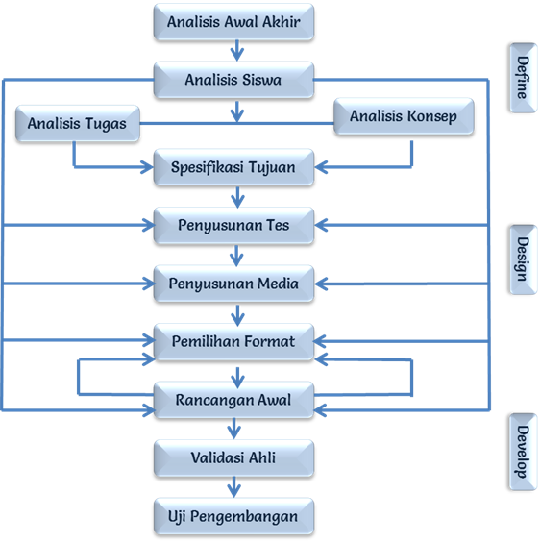

**Gambar 1. Alur Pengembangan Bahan Ajar Berupa Buku *Pop Up***

**Prosedur Penelitian**

Prosedur penelitian yang dilakukan sesuai dengan tahapan model pengembangan 4-D yang terdiri dari tahap *define* (pendefinisian), *design* (perancangan)*, develop* (pengembangan) dan *disseminate* (penyebaran). Uraian kegiatan-kegiatan yang akan dilakukan pada setiap tahap sebagai berikut:

1. *Define* (Tahap Pendefinisian)

Pada tahap *define* dilakukan penetapan dan pendefinisian syarat-syarat pembelajaran. Pada tahap ini ada beberapa analisis yang dilakukan yaitu:

1. **Analisis awal akhir *(front-end analysis)***

Analisis awal akhir bertujuan untuk memunculkan dan menetapkan masalah dasar yang dihadapi dalam pembelajaran kimia pada pokok bahasan kimia rumah tangga, sehingga diperlukan suatu pengembangan bahan ajar. Dengan analisis ini akan didapatkan gambaran fakta, harapan dan alternatif penyelesaian masalah dasar yang memudahkan dalam penentuan atau pemilihan bahan ajar yang dikembangkan. Langkah-langkah yang dilakukan pada tahap ini adalah sebagai berikut:

1. Mewawancarai guru IPA yang bersangkutan
2. Mewawancarai siswa kelas IX yang telah mempelajari materi kimia rumah tangga.
3. **Analisis siswa *(learner analysis)***

Analisis siswa merupakan telaah tentang karakteristik siswa yang sesuai dengan rancangan dan pengembangan perangkat pembelajaran. Langkah-langkah yang dilakukan pada tahap ini adalah sebagai berikut:

1. Melihat kerakteristik belajar siswa dalam proses pembelajaran berlangsung melalui pengamatan peneliti secara langsung
2. Melalui diskusi dengan guru IPA yang bersangkutan.
3. **Analisis tugas**

Analisis tugas bertujuan untuk mengidentifikasi dan menganalisis kemampuan yang harus dikuasai siswa melalui penentuan isi dalam satuan pembelajaran yang sesuai dengan kurikulum. Analisis tugas yang dilakukan pada pengembangan ini diantaranya sebagai berikut.

1. Analisis KD dari materi kimia rumah tangga
2. Merumuskan indikator pembelajaran
3. **Analisis konsep**

Analisis konsep merupakan satu langkah penting untuk memenuhi prinsip dalam membangun konsep atas materi-materi yang digunakan sebagai sarana pencapaian kompetensi dasar dan standar kompetensi. Analisis konsep diperlukan untuk mengidentifikasi konsep pokok yang akan disampaikan, merinci dan menyusun secara sistematis konsep-konsep yang relevan yang akan dikembangkan.

1. **Analisis tujuan pembelajaran**

Tahap ini dilakukan untuk merumuskan hasil analisis tugas dan analisis konsep menjadi indikator pencapaian hasil belajar yang selanjutnya menjadi tujuan pembelajaran. Hasil perumusan tujuan pembelajaran akan menjadi dasar dalam penyusunan rancangan bahan ajar.

1. *Design* (Tahap Perancangan)

Pada tahap ini dilakukan perancangan bahan ajar berupa buku *pop up* pada pokok bahasan kimia rumah tangga untuk pembelajaran kimia kelas VIII SMP/MTs. Tahap perancangan *(design)* ini meliputi hal-hal sebagai berikut.

1. **Pemilihan Bahan Ajar**

Pemilihan bahan ajar bertujuan untuk menentukan bahan ajar yang relevan dengan materi pembelajaran. Penulis memilih bahan ajar berupa buku *pop up* karena sesuai dengan analisis awal akhir, karakterisitik siswa, analisis tugas, analisis konsep serta analisis tujuan pembelajaran pada pokok bahasan kimia rumah tangga.

1. **Pemilihan format**

Pemilihan format dalam pengembangan bahan ajar ini dimaksudkan untuk mendesain atau merancang isi pembelajaran, pemilihan strategi, pendekatan, metode pembelajaran, dan sumber belajar. Format yang dipilih adalah yang format memenuhi kriteria menarik, memudahkan dan membantu dalam pembelajaran kimia rumah tangga.

Format bahan ajar disesuaikan dengan format penyusunan bahan ajar yang sesuai dengan Buku Panduan Pengembangan Bahan Ajar oleh Depdiknas tahun 2008 (Depdiknas, 2008). Format penulisan buku *pop up* dalam penelitian ini adalah sebagai berikut.

1. Halaman depan (cover)
2. Judul/Identitas
3. Kompetensi dasar yang akan dicapai siswa
4. Petunjuk belajar
5. Content atau isi materi pembelajaran
6. Rangkuman
7. Evaluasi
8. Daftar pustaka
9. ***Design* Awal**

Hasil tahap ini berupa rancangan awal perangkat pembelajaran.

1. Merancang halaman depan *(cover)*
2. Merancang kompetensi dasar yang akan dicapai siswa
3. Merancang indikator dan tujuan pembelajaran
4. Merancang petunjuk penggunaan buku *pop up*
5. Merancang materi esensial kimia rumah tangga
6. Menentukan ide dan bentuk kombinasi dari *pop up* yang akan ditampilkan
7. Membuat desain gambar dan *lay out* buku *pop up* dengan menggunakan *corel draw* dan *microsoft publisher* 2010.
8. Menyiapkan bahan dasar (kertas *art paper* 260 gram) dan peralatan (gunting, silet, lem, *doubletape* dll).
9. Mencetak *lay out* bahan ajar dan bagian-bagian *pop up*
10. Membuat bentuk potongan-potongan kombinasi *pop up*  dengan menggunakan gunting dan pisau silet.
11. Bagian *pop up* dirangkai pada *lay out* buku sedemikian rupa sehingga menghasilkan buku dengan visualisasi 3 dimensi.
12. Membuat hard cover buku *pop up*.
13. *Develop* (Tahap Pengembangan)

Tahap ini bertujuan untuk menghasilkan bahan ajar buku *pop up* yang sudah direvisi berdasarkan masukan dari para validator. Meskipun pada tahap perancangan (*design*) telah banyak yang dihasilkan, hasilnya dipandang sebagai versi awal yang harus disempurnakan sebelum menjadi versi akhir yang sesuai. Tahap ini terdiri dari tiga langkah, yaitu uji validitas, revisi dan uji coba.

* 1. **Uji validitas**

Uji validitas ini bertujuan untuk mengungkapkan validitas dari bahan ajar buku *pop up* yang dikembangkan. Validasi dilakukan oleh dosen sebagai validator. Kritikan, masukan, dan saran dari para validator menjadi bahan untuk merevisi bahan ajar buku *pop up*. Dalam melakukan uji validitas, dilakukan langkah-langkah sebagai berikut.

1. Penulis meminta kesediaan dosen untuk melihat kelayakan bahan ajar buku *pop up* dan kebenaran konsep yang telah dibuat serta pemakaian bahasa yang digunakan.
2. Penulis meminta dosen memberikan penilaian terhadap bahan ajar buku *pop up* yang telah dibuat berdasarkan item-item yang ada pada lembar validasi dan memberikan saran terhadap kekurangan yang ada pada bahan ajar buku *pop up* tersebut.
3. Setelah penilaian dilakukan, peneliti melakukan revisi bahan ajar buku *pop up* tersebut sesuai dengan saran-saran yang diberikan oleh validator.
   1. **Revisi**

Tahap revisi ini bertujuan untuk memperbaiki bahan ajar berupa buku *pop up* yang dianggap masih kurang tepat oleh validator sebelum produk diuji coba. Bahan ajar berupa buku *pop up* yang sudah diperbaiki kemudian diberikan kembali kepada validator untuk didiskusikan lebih lanjut sebelum di uji coba. Revisi dihentikan apabila validator sudah menyatakan bahan ajar berupa buku *pop up* yang dibuat sudah valid.

* 1. **Uji Coba**

Uji coba produk dilakukan pada siswa SMPN 21 Padang dalam jumlah terbatas. Uji coba ini bertujuan untuk mengetahui praktikalitas bahan ajar berupa buku *pop up.* Uji praktikalitas dilakukan untuk mengetahui sejauh mana manfaat, kemudahan penggunaan dan efisiensi pada waktu pembelajaran dengan menggunakan bahan ajar berupa buku *pop up*. Uji praktikalitas ini dilakukan dengan memberikan angket uji praktikalitas kepada guru IPA dan siswa SMP. Uji praktikalitas dilakukan dengan langkah-langkah sebagai berikut ini.

1. **Uji praktikalitas oleh guru.**
2. Penulis memberi pengarahan tentang cara pengisian angket kepada guru.
3. Penulis memberikan bahan ajar berupa buku *pop up* kepada guru.
4. Penulis memberikan petunjuk singkat penggunaan bahan ajar berupa buku *pop up*.
5. Guru menggunakan bahan ajar berupa buku *pop up* berdasarkan petunjuk yang sudah ada dalam proses pembelajaran.
6. Penulis meminta guru untuk mengisi angket praktikalitas bahan ajar berupa buku *pop up* serta memberikan saran dan kritikan.
7. **Uji praktikalitas oleh siswa.**
8. Penulis memberikan pengarahan cara pengisian angket kepada peserta didik.
9. Penulis membagikan bahan ajar berupa buku *pop up* kepada peserta didik secara berkelompok.
10. Penulis memberikan petunjuk singkat penggunaan bahan ajar berupa buku *pop up.*
11. Peserta didik membaca dan memahami isi bahan ajar berupa buku *pop up.*
12. Peserta didik diminta mengisi angket uji praktikalitas bahan ajar berupa buku *pop up*.

**Instrumen Penelitian**

Instrumen pengumpulan data adalah alat bantu yang dipilih dan digunakan dalam mengumpulkan data agar kegiatan tersebut menjadi sistematis dan dipermudah olehnya(Riduwan, 2009). Instrumen yang digunakan dalam penelitian ini adalah sebagai berikut.

1. **Lembar Validasi**

Lembar validasi digunakan untuk menilai validitas isi dan validitas konstruk dari bahan ajar berupa buku *pop up* yang dihasilkan. Validitas isi berkaitan dengan apakah alat ukur telah memasukkan semua dimensi, semua indikator secara lengkap dari konsep yang hendak diukur, sedangkan validitas konstruk adalah validitas yang melihat apakah alat ukur disusun dari suatu kerangka teori yang sistematis atau tidak. Lembar validasi ini diisi oleh para pakar seperti dosen kimia dan guru kimia. Data yang didapatkan digunakan untuk mengungkapkan tingkat validitas bahan ajar berupa buku *pop up* yang dirancang.

1. **Angket Praktikalitas**

Angket yang diberikan merupakan angket respon siswa dan respon guru terhadap bahan ajar berupa buku berupa *pop up* yang digunakan selama uji coba produk berlangsung. Data yang didapatkan digunakan untuk mengetahui tingkat praktikalitas pemakaian bahan ajar berupa buku *pop up* selama proses pembelajaran.

**Teknik Analisis Data**

1. **Teknik Analisis Validitas**

Penilaian validator terhadap masing-masing pernyataan dianalisis dengan menggunakan Formula Kappa Cohen, dimana pada akhir pengolahan diperoleh momen kappa.

$$moment kappa (k)=\frac{P-Pe}{1-Pe}$$

**Keterangan:**

k = moment kappa yang menunjukkan validitas produk

P = Proporsi yang terealisasi, dihitung dengan cara jumlah nilai yang diberi oleh validator dibagi jumlah nilai maksimal

Pe = proporsi yang tidak terealisasi, dihitung dengan cara jumlah nilai maksimal dikurangi dengan jumlah nilai total yang diberi validator dibagi jumlah nilai maksimal (Boslaugh & Andrew Watters, 2008).

**Tabel 1.Kategori Keputusan berdasarkan Moment Kappa (k)**

|  |  |
| --- | --- |
| **Interval** | **Kategori** |
| 0,81 – 1,00 | sangat tinggi |
| 0,61 – 0,80 | tinggi |
| 0,41 – 0,60 | sedang |
| 0,21 – 0,40 | rendah |
| 0,01 – 0,20 | sangat rendah |
| 0,00 | tidak valid |

1. **Teknik Analisis Kepraktisan**

Teknik analisis kepraktisan bahan ajar berupa buku *pop up* didasarkan pada data angket yang telah diisi oleh guru (angket respon guru) dan peserta didik (angket respon peserta didik). Penelitian ini menggunakan angket tertutup model skala Likert yang disusun dengan lima skala yaitu: Sangat Setuju (SS), Setuju (S), Tidak Setuju (TS) dan Sangat Tidak Setuju (STS). Untuk keperluan analisis, maka data yang diperoleh akan diolah dengan menggunakan formula *Kappa Cohen.*

1. **HASIL DAN PEMBAHASAN**

**Uji Validitas Bahan Ajar**

**Gambar 2 Nilai rata – rata moment kappa Uji Validitas**

Pada Gambar 2 dapat dilihat bahwa dari keempat validator memberikan nilai yang berbeda – beda. Rata – rata moment kappa (k) validator 1 yaitu 0.94 dengan kategori sangat tinggi, validator yaitu 0.94 dengan kategori sangat tinggi, validator 3 yaitu 0.84 dengan kategori sangat tinggi dan validator 4 yaitu 0.74 dengan kategori tinggi. Secara keseluruhan dapat dilihat bahwa keempat validator, 3 orang validator memberikan penilaian sangat tinggi atau sangat valid dan 1 orang validator memberikan penilaian valid. Maka dapat kita simpulkan bahwa bahan ajar berupa buku *pop up* yang dikembangkan penulis sudah memenuhi kriteria yang sesuai dengan alat penilaiannya (lembar validasi). Bahan ajar yang dikembangkan sudah disusun berdasarkan indikator pencapaian kompetensi yang dikembangkan. Suatu produk dikatakan valid jika produk tersebut dapat menunjukkan suatu kondisi yang sudah sesuai dengan isi dan konstruknya (Arikunto, 2008).

**Uji Praktikalitas Bahan Ajar**

**Tabel 2. Nilai Rata – rata moment kappa uji praktikalitas buku *pop up***

|  |  |
| --- | --- |
| **Uji Praktikalitas** | **Nilai rata- rata moment kappa (k)** |
| Angket Respon Guru | 0.89 |
| Angket Respon Siswa | 0.83 |

Berdasarkan peroleh nilai moment kappa (k) dari angket respon guru terhadap praktikalitas bahan ajar yang dikembangkan yaitu sebesar 0.89 dengan kategori sangat tinggi berarti bahwa bahan ajar berupa buku *pop up* untuk pokok bahasan kimia rumah tangga sudah sesuai dengan KD, indikator dan tujuan pembelajaran, informasi penting dan bagian *pop up* pada buku yang timbul dapat menarik perhatian siswa untuk membaca dan belajar. Selain itu buku *pop up* juga mudah digunakan dan waktu yang diperlukan dalam pelaksanaannya juga efisien.

Berdasarkan hasil peroleh nilai moment kappa (k) 0.83 yang memiliki kategori sangat tinggi berarti bahwa bahan ajar berupa buku *pop up* untuk pokok bahasan kimia rumah tangga yang dihasilkan memilikai kategori praktikalitas sangat tinggi untuk digunakan dalam proses pembelajaran. Penggunaan warna, desain dan visualisasi 3 dimensi pada buku *pop up* sangat membuat siswa tertarik untuk belajar. Berdasarkan hal di atas dapat disimpulkan bahwa bahan ajar berupa buku *pop up* untuk pokok bahasan kimia rumah tangga dapat menarik perhatian siswa dan membuat siswa bergairah untuk belajar.

**Tampilan Bahan Ajar Berupa Buku Pop Up**

Tampilan bahan ajar berupa buku pop up yang telah dikembangkan dapat dilihat pada Gambar 3,4,5,6 dan 7

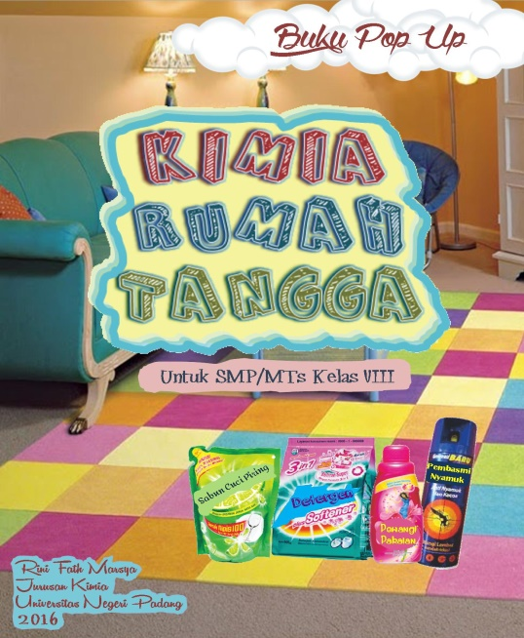

**Gambar 3. *Draft* Cover dan Judul Buku *Pop Up***

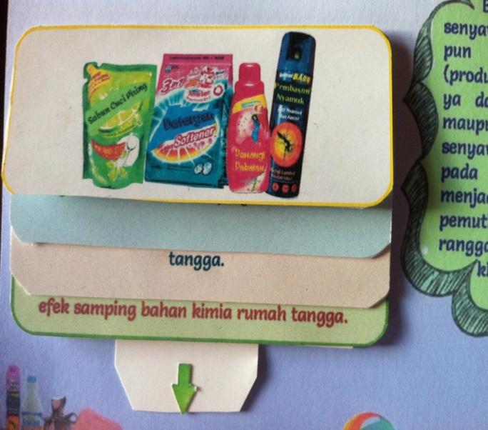

**Gambar 4. *Draft* tampilan *pop up* Kompetensi Dasar**

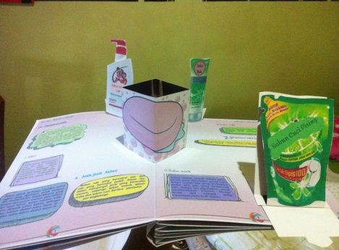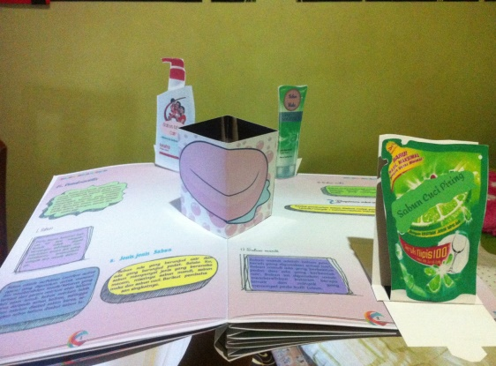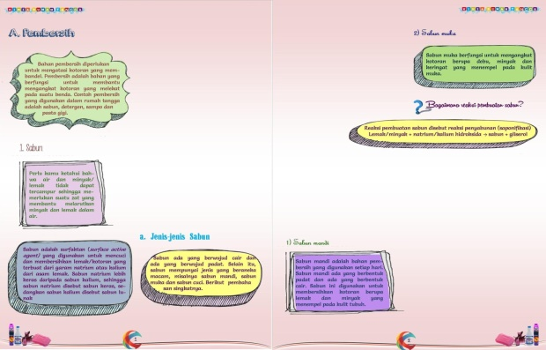

**Gambar 5. Draft Content/Isi Buku Pop Up pada Halaman**

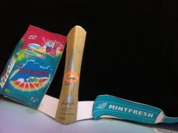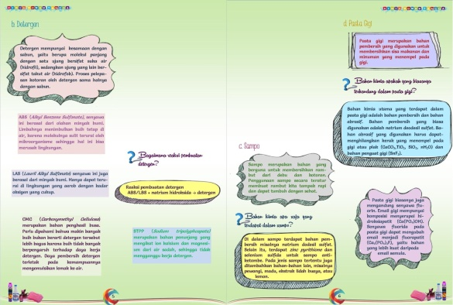

**Gambar 6. *Draft* Content/Isi Buku *Pop Up* pada Halaman 5 dan 6**

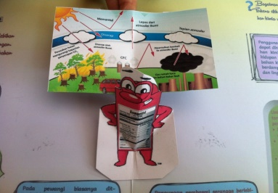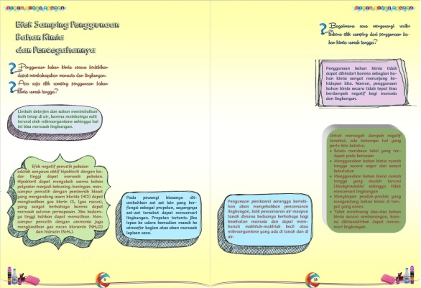

**Gambar 7. Draft Content/Isi Buku Pop Up pada Halaman 9 dan 10**

1. **KESIMPULAN**

Berdasarkan penelitian yang telah dilakukan dapat disimpulkan bahwa pada penelitian pengembangan ini telah dihasilkan bahan ajar berupa buku *pop up* untuk pokok bahasan kimia rumah tangga kelas VIII SMP/MTs serta hasil validasi mempunyai kategori kevalidan sangat tinggi dan kepraktisan yang sangat tinggi. Temuan ini menunjukkan bahwa bahan ajar berupa buku pop up telah sesuai dengan KD, Indikator dan Tujuan Pembelajaran pada pokok bahasan Kimia Rumah Tangga dan dapat digunakan dengan baik oleh guru dan siswa dalam proses belajar mengajar IPA SMP.

**DAFTAR PUSTAKA**

Anwar, S. (2017). *Pengolahan Bahan Ajar*. Bandung: Universitas Pendidikan Indonesia.

Arifin, M. Y., Kirana, T., Widodo, W., Dasar, P. P., Sains, P. P., & Surabaya, U. N. (2017). Pembelajaran Inkuiri Terbimbing Untuk Meningkatkan Kemampuan Bernalar Siswa Kelas VI Berbantuan Media Buku Pop-Up. *Jurnal Penelitian Pendidikan IPA*, *2*(1), 6–14.

Arikunto, S. (2008). *Dasar-Dasar Evaluasi Pendidikan*. Jakarta: Bumi Aksara.

Boslaugh, S., & Andrew Watters, P. (2008). *Statistics in a Nutshell a Desktop Quick Reference*. United State of America: O’Reilly Media, Inc.

Choi Jang Seop, J. E. T. (2018). Developing a Pop-up Making Book Application for iPAD. *Journal of Digital Interaction Design*, *10*(1), 70–78.

Depdiknas. (2008). *Pengembangan Bahan Ajar*. Jakarta: Departemen Pendidikan Nasional, Direktorat Jenderal Manajemen Pendidikan Dasar dan Menengah, Direktorat Pembinaan Sekolah Menengah Atas.

Ghery Priscylio, Mulyadi, D. R. (2018). Needs of integrated science experiment student worksheet in junior high school to improve students science process skills. In *International Conference on Mathematics and Science Education (ICMScE)*.

Hamalik, O. (2008). *Perencanaan Pengajaran Berdasarkan Pendekatan Sistem*. Jakarta: Bumi Aksara.

Hardjo, F. N., Retnowati, R., & Rostikawati, T. (2017). Model Pembelajaran Student Teams Achievement Divisions dengan Media Pop Up Card untuk Meningkatkan Hasil Belajar Biologi Kelas XI IPA 1 SMA Siliwangi Bogor. *Pendidikan Sains Pascasarjana Universitas Negeri Surabaya*, *6*(2), 1334–1339.

Masna, A. A. (2015). *Pengembangan Bahan Ajar Pop-Up Mata Pelajaran IPA Untuk Anak Tunarungu Kelas IV SDLB B di Yogyakarta*. *Universitas Negeri Yogyakarta*. Universitas Negeri Yogyakarta.

Mudjijo. (1995). *Tes Hasil Belajar*. Jakarta: Bumi Aksara.

Pramesti, J. (2015). Pengembangan Media Pop-Up Book Tema Peristiwa Untuk Kelas III SD. *Jurnal Pendidikan Guru Dan Sekolah Dasar*, *4*(16), 1–13. Retrieved from https://www.google.co.id/search?q=PENGEMBANGAN+MEDIA+POP-UP+BOOK+TEMA+PERISTIWA+UNTUK&oq=PENGEMBANGAN+MEDIA+POP-UP+BOOK+TEMA+PERISTIWA+UNTUK&aqs=chrome..69i57.1041j0j7&sourceid=chrome&ie=UTF-8

Priscylio, G., Rochintaniawati, D., & Anwar, S. (2018). Needs of integrated science textbook for junior high school based on learning style ( descriptive research ). In *International Conference on Mathematics and Science Education (ICMScE)*. Bandung: Universitas Pendidikan Indonesia.

Rahayu, P., Mulyani, S., & Miswadi, S. S. (2012). Pengembangan Pembelajaran IPA Terpadu Dengan Menggunakan Model Pembelajaran Problem Base Melalui Lesson Study. *Jurnal Pendidikan IPA Indonesia*, *1*(1), 63–70.

Rahmawati, Hafnati Rahmatan, H. (2015). Penerapan Bahan Ajar Media Komik Pada Konsep Fotosintesis Untuk Meningkatkan Hasil Belajar Peserta Didik di SMP Islam Darul Ulum Banda Aceh. *Jurnal EduBio Tropika*, *3*(1), 33–36.

Refita Mustifa, R. S. (2018). Pengembangan Media pembelajaran Pop Up Book Materi Kenampakan Permukaan Bumi Mata pelajaran IPA Kelas III SD. *ELSE (Elementary School Education Journal)*, *2*(2), 30–41.

Riduwan. (2009). *Statistika Bagi Peneliti Pemula*. Jakarta: Rineka Cipta.

Rosidah, T., Anisa, F., Savira, N. F., Hidayah, F. F., & Semarang, M. (2018). Phase Define : Pop-UP Book As Media Learning Elementary School Student Based Indigenous Science Local Wisdom Farmer Village Salt Jono. In *International Seminar on Education and Development of Asia 1st INseIDEA Saturday, July 14th, 2018* (pp. 286–291).

Shofiyah, N., Wulandari, F. E., Sidoarjo, M., & Book, P. U. (2017). Pelatihan Pembuatan Pop -Up Book Sebagai Media Pembelajaran Sains Bagi Guru Taman Kanak - kanak. *ABDI*, *3*(1), 32–35.

Smith, S. (2012). Go to Your Classroom and Make Meaning: Using the Digital Fabrication Process to Make Original Pop-up Books in an Afterschool Program. *Society for Information Technology & Teacher*, 1070–1074. Retrieved from /citations?view_op=view_citation&continue=/scholar%3Fhl%3Den%26as_sdt%3D0,5%26scilib%3D1%26scioq%3Dfab%2540school&citilm=1&citation_for_view=Z7xltIkAAAAJ:roLk4NBRz8UC&hl=en&oi=p

Sugiyono. (2014). *Metode Penelitian Pendidikan*. Bandung: Alfa Beta.

Trianto. (2012). *Model Pembelajaran Terpadu*. Jakarta: Bumi Aksara.